Ein Rezept schreiben

Titel : Name des Gerichts

Zutaten: welches Nahrungsmittel man braucht -
die Menge nicht vergessen
(wie viel…)

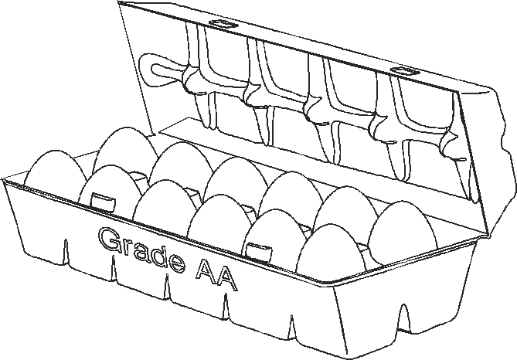

Utensilien: welche Utensilien man braucht, um dieses Gericht vorzubereiten


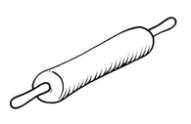
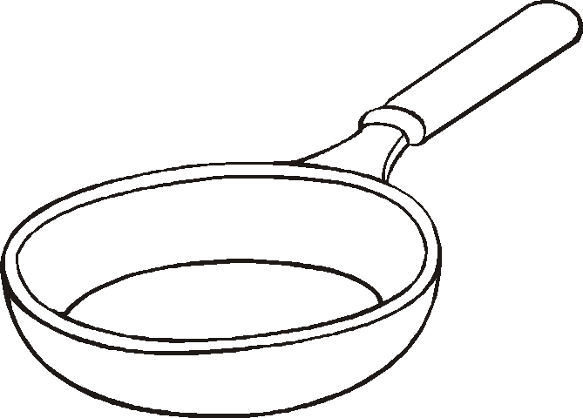
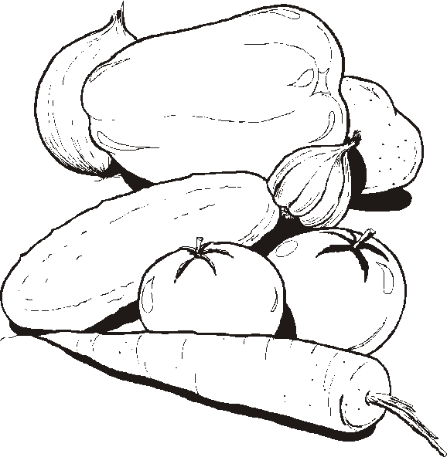

Zubereitung: So soll man es machen.
-Hier muss man auf die richtige Reihenfolge achten
-Die passende Zeitform benutzen (Infinitiv / oder Imperativ)
-Satzanfänge benutzen wie: zuerst, danach, jetzt, später…

-
-
-

Unsere Pfannkuchen
Material:
Küchenwaage
Messbecher
Pfanne
2 Schüsseln
Kelle
Löffel
Mixer
Zutaten :
150 g Mehl
125 ml Wasser
125 ml Milch
2 Eier
1 Prise Salz
1 Prise Zucker
Öl
-Zuerst 150 g Mehl wiegen und in eine Schüssel geben.

-Die Eier dazugeben.

-Dann 125g Wasser und 125g Milch abmessen und in einer Schüssel vermischen.

-Anschließend in die Schüssel mit dem Mehl gießen.

-Dann mit den Fingerspitzen eine Prise Salz und eine Prise Zucker dazugeben.

-Jetzt mit einem Mixer alles gut umrühren, bis es keine Klümpchen mehr gibt.

-Mit einem Löffel Öl die Pfanne erhitzen.

-Eine Kelle voll Teig in die Pfanne geben und warten, bis er schön gelb wird.

-Zum Schluss den Teig wenden und ein paar Minuten abwarten.
Guten Appetit

